Прогулка должна быть интересной
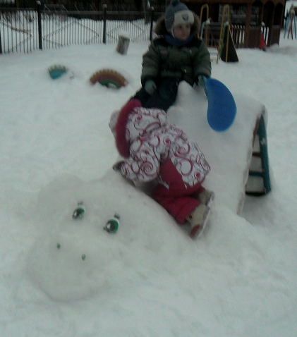
Прогулка является одним из компонентов режима дня. Чем больше гуляет ребёнок, тем лучше он развивается, тем крепче и выносливей становится его организм.
Дети дошкольного возраста в первой половине дня должны больше двигаться, играть бегать.
Участок в зимние время года особенно нуждается в оформлении и в создании условий для развития и укрепления здоровья детей. Можно сказать: «Оформление с чистого листа».
Украшенный участок сам по себе вызывает у детей устойчивый положительный эмоциональный настрой, желание идти на прогулку. Так совместными усилиями воспитателей и родителей на прогулочном участке нашей группы появился сказочный персонаж «Дракоша», который помогает развивать у детей координацию движений. Подлезание под изогнутое, неуклюжее туловище дракона наши дети укрепляют мышцы спины и профилактика плоскостопия.
Большое спасибо родителям принявшим участие в оформлении прогулочного участка: Петровой Анастасии Юрьевне, Виль Анастасии Геннадьевне, Голубятниковой Татьяне Владимировне, Кадниковой Наталье Леонидовне, Воропаевым Ольге Андреевне и Николаю Андреевичу, Шуляк Светлане Павловне.

